Телефоны:
8(49244) 3-17-86
3-17-94
8 919-009-36-60
8 915-791-09-07

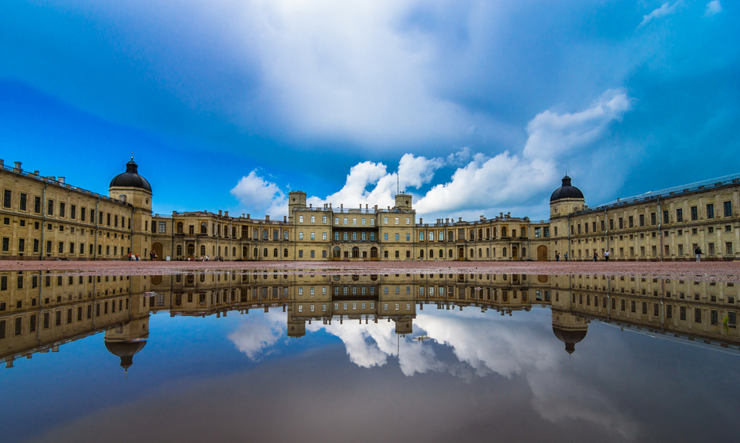

- МУЗЕЙ-ЗАПОВЕДНИК "ПЕТЕРГОФ"  - СОБОР СВЯТЫХ АПОСТОЛОВ ПЕТРА  И ПАВЛА  - ПЕТРОПАВЛОВСКАЯ КРЕПОСТЬ  - ЧАСОВНЯ КСЕНИИ ПЕТЕРБУРГСКОЙ  - НОЧНАЯ ЭКСКУРСИЯ  «Легенды и мифы Санкт-Петербурга»  С РАЗВЕДЕНИЕМ МОСТОВ (доп.пл.)  - ТЕПЛОХОДНАЯ ЭКСКУРСИЯ  по рекам и каналам Санкт-Петербурга (доп.пл.)  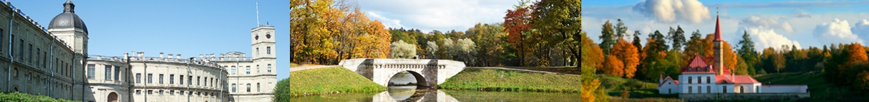 | - БОЛЬШАЯ ОБЗОРНАЯ ЭКСКУРСИЯ:  Невский проспект, Казанский и Исаакиевский соборы, Адмиралтейство, Дворцовая площадь, Зимний дворец, Медный всадник, Стрелка Васильевского острова, Ростральные колонны и др.  - МУЗЕЙ- ЗАПОВЕДНИК «ГАТЧИНА»  - ИМПЕРАТОРСКИЙ ДВОРЕЦ

Стоимость поездки: 11.500 р./ 11.200 р.пенс., шк.
(проезд, проживание в гостинице с удобствами, 2-х разовое питание, экскурсии)

ПРОГРАММА ТУРА САНКТ-ПЕТЕРБУРГ 24-28 августа

1 день | ВРЕМЯ ОТПРАВЛЕНИЯ ИЗ ГОРОДОВ:  г.Киржач 18.30 ч., г.Сергиев-Посад 20.30 ч., г.Клин 22.30 ч.,  г.Кольчугино 18.30 ч., г. Дмитров 21.30 ч., г.Тверь 23.45 ч.,
 | ОТПРАВЛЕНИЕ ГРУППЫ ИЗ Г. АЛЕКСАНДРОВ В 19.30 Ч. Время в пути 12-13 часов.
2 день | - Прибытие группы в Санкт-Петербург.  - ЗАВТРАК.  - ЧАСОВНЯ КСЕНИИ ПЕТЕРБУРГСКОЙ (посещение)- молитвенница о семье и браке, небесная покровительница Санкт-Петербурга.  - КРЕЙСЕРА «АВРОРА»- военный корабль, который является символом Северной столицы.  Сегодня здесь несут боевую службу моряки военно-морского флота России. Благодаря своему героическому прошлому крейсер завоевал почетное звание флагмана военно-морского флота России. Представляет собой исторический памятник российского кораблестроения. Остановка для фото.  - ПЕТРОПАВЛОВСКАЯ КРЕПОСТЬ - символ города, старейший архитектурный памятник, дата закладки 27 мая 1703 года считается датой основания Северной Столицы.  ПОЛУДЕННЫЙ ПУШЕЧНЫЙ ВЫСТРЕЛ, на котором вы будете присутствовать, является особой традицией Санкт-Петербурга (большая обзорная экскурсия, свободное время для посещения музеев).  - ОБЕД.  - РАЗМЕЩЕНИЕ В ГОСТИНИЦЕ.  - СВОБОДНОЕ ВРЕМЯ.  - НОЧНАЯ ЭКСКУРСИЯ «Легенды и мифы Санкт-Петербурга» С РАЗВЕДЕНИЕМ МОСТОВ.  В ходе экскурсии вы узнаете о тайнах Михайловского замка, Кикиных палат, Таврического, Юсуповского и Меншиковского дворцов и района Коломна. Услышите легенды и сказания о памятниках Чижику-Пыжику, фонарщику, Петру I, Павлу I, попытаетесь разгадать загадки великих зодчих: Растрелли, Кваренги, Монферрана, Росси. Перед вами промелькнут истории про Литейный мост, княжну Тараканову, Григория Распутина и мн.другое  Доп. плата -550/500 не менее 20 чел.
3 день | - ЗАВТРАК.  - Отправление группы в Петергоф (время в пути 30-40 мин).  - ПУТЕВАЯ ЭКСКУРСИЯ « По старой Петергофской дороге».  - ЭКСКУРСИЯ В МУЗЕЙ-ЗАПОВЕДНИК «ПЕТЕРГОФ». ФОНТАНЫ НИЖНЕГО ПАРКА.  Выдающийся памятник архитектуры и садово-паркового искусства, всемирно известный, как «столица фонтанов». Посещение Нижнего парка с экскурсией «Чудо фонтанов Петергофа».  - СОБОР СВЯТЫХ АПОСТОЛОВ ПЕТРА И ПАВЛА (посещение). Красивейший православный собор России, построен на рубеже XVI и XVII веков. Собор имеет пирамидальную форму и увенчан сразу пятью куполами, самая высокая из них достигает 70 метров. Храм стоит на холме, благодаря чему его золотой крест видно даже за многие километры. На него держали ориентир моряки. Вы сможете подняться по лестнице в 136 ступеней на смотровую площадку, где Вам откроется чудный вид на Финский залив, Петергоф, Санкт-Петербург и Кронштадт.  - ОБЕД.  - СВОБОДНОЕ ВРЕМЯ.  - Отправление группы в Санкт-Петербург.  - ТЕПЛОХОДНАЯ ЭКСКУРСИЯ по рекам и каналам Санкт-Петербурга.  Одна из самых волшебных экскурсий. Вид города, который откроется перед Вами с речных просторов, является просто неповторимым!!!  Продолжительность экскурсии 1 час. Доп. плата- 500 руб. взрослые, 450 руб. пенс., шк.  - СВОБОДНОЕ ВРЕМЯ.
4 день | - ЗАВТРАК.  - Освобождение номеров  - ОБЗОРНАЯ ЭКСКУРСИЯ «Блистательный Санкт-Петербург».  Вы увидите центральную часть города с ее соборами, зданиями, чудесными парками, с гранитными набережными.  - КАЗАНСКИЙ СОБОР (посещение) - главный действующий кафедральный собор СЕВЕРНОЙ СТОЛИЦЫ. Изначально храм предназначался для сохранения главной святыни собора Казанской иконы Божией Матери, одной из самой почитаемой иконы в православном мире. Здесь же находится погребение великого русского полководца М.И. Кутузова.  - ИСААКИЕВСКИЙ СОБОР (свободное посещение) - один из лучших кафедральных соборов Европы. Он является вторым по высоте зданием после Петропавловского Собора, величественный образ которого служит такой же ВИЗИТНОЙ КАРТОЧКОЙ города.  Доп. плата -250 р./ 50 р. пенс., шк.  - КОЛОННАДА СОБОРА - лучшая обзорная площадка, с которой открывается потрясающий вид на Санкт-Петербург. Вас ожидает подъем по внутренней лестнице собора в 211 ступенек. Доп. плата -150 р.  - ОБЕД.  - Отправление в Гатчину  - МУЗЕЙ-ЗАПОВЕДНИК « ГАТЧИНА».  - ИМПЕРАТОРСКИЙ ДВОРЕЦ. ЭКСКУРСИЯ.  Дворцово-парковый комплекс Гатчины — одно из лучших произведений стиля романтических пейзажных парков. Вы увидите, что Гатчинский парк и дворец-замок единственный в своем роде ансамбль, в котором воплощен романтический идеал царственного уединения в окружении сурово-величавой природы. Четвертую часть территории парка занимают водные пространства. Гармоничное сочетание озёр, прихотливо извивающихся речек, множество живописных островов, Большого дворца и созвездия малых архитектурных форм, придаёт Гатчинскому дворцово-парковому ансамблю особую поэтичность и неповторимый яркий колорит, который Вы почувствуете во время экскурсии по парку.  - СВОБОДНОЕ ВРЕМЯ.  - Отправление группы домой.
5 день | Прибытие группы.

Стоимость тура на одного человека: 11.500 р./11.200 р. пенс, шк.
(проезд, проживание в гостинице с удобствами, 2-х разовое питание, экскурсии, услуги гида,
сопровождающего лица, страховка)

* Фирма оставляет за собой право вносить некоторые изменения в программу тура без уменьшения общего объема и качества услуг.
Время в пути указано ориентировочное. Фирма не несет ответственности за задержки, связанные с пробками на дорогах.

